Memfiin upotetut haudat
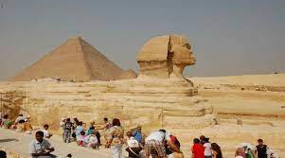
Memfis
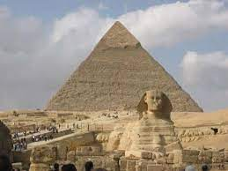
Memfis
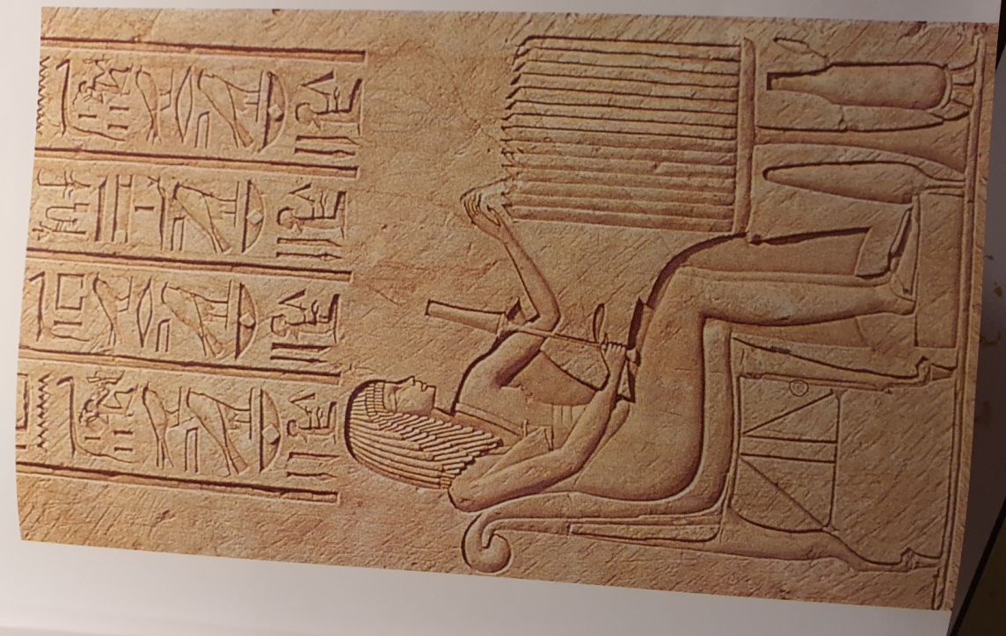
Horemheb ruokapöydässä
Sakkara, Horemhebin hauta; 18.dynastia, noin 1325 eKr.
Veistoshuoneen oviaukon reiefissä Horemheb istuu ruokapöydässä. Hänellä on monikerroksinen kihara peruukki, pitkä lannevaate ja jalassa sandaalit. Hän on kurottanut vasemman kätensä kohti tyylitellysti kuvattuja leipäviipaleita. Oikeassa kädessä on valtikka. Vasta Horemhebin noustua valtaistuimelle hänen otsalleen lisättiin pieni ureus kuninkaan aseman merkiksi.
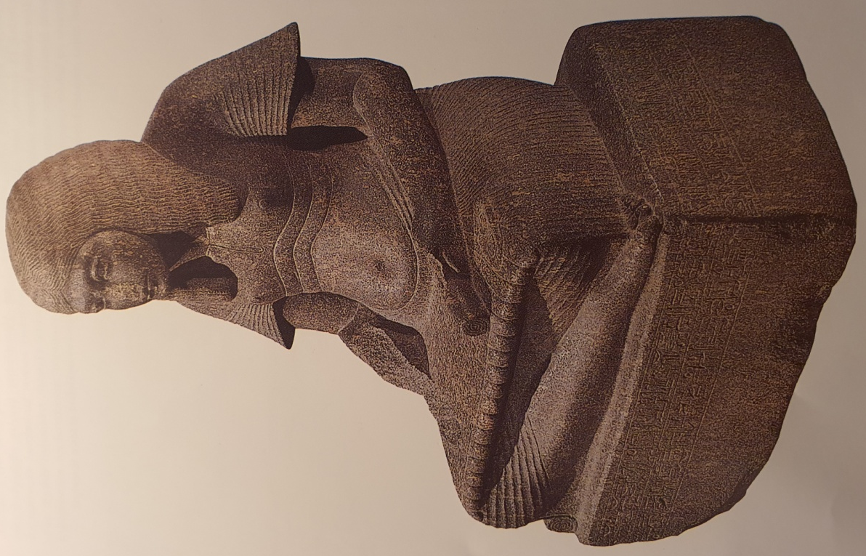

Horemhebin kirjuriveistos
Ilmeisesti Memfiistä; 18.dynastia, noin 1325 eKr.; granodioriittia; korkeus 89.5 cm, leveys 71 cm.
On houkuttelevaa olettaa, että Horemhebin kirjuriveistos on peräisin hänen haudastaan Sakkarasta, joskaan tätä ei ole suoria todisteita. Klassinen kirjurinasento, jossa jalat ovat ristissä ja avattu papyruskäärö on levitetty syliin, osoittaa tämän korkean virkamiehen kuuluneen hallintohierarkiaan. Hänellä on laineikas peruukki, paitamainen, lepakkohihainen vaate ylävartalon peitteenä ja laskostettu lannevaate.
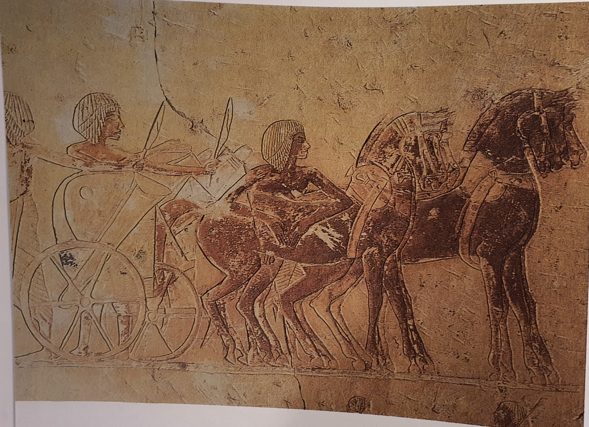
Horemhebin vaunut
Sakkara, Horemhebin hauta, toisen pihan it4äseinä; 18.dynastia, noin 1325 eKr.
Horemhebin hahmon taakse on kuvattu pienessä koossa hänen vaunujaan. Oheisessa osakuvassa on kahdet vaunut ajureineen. Toinen ajuri ajaa rennosti hevosen selän yli. Vaunujen ja suitsien harvinaisen löydön lisäksi nämä Horemhebin haudan yksityiskohtaiset kuvaukset antavat kuvitelman sotavaunujen aselajista. Haudan rakentajan virkaan nähden vaunujen monikertainen esiintyminen haudan kuvasykleissä ei tosin ihmetytä.
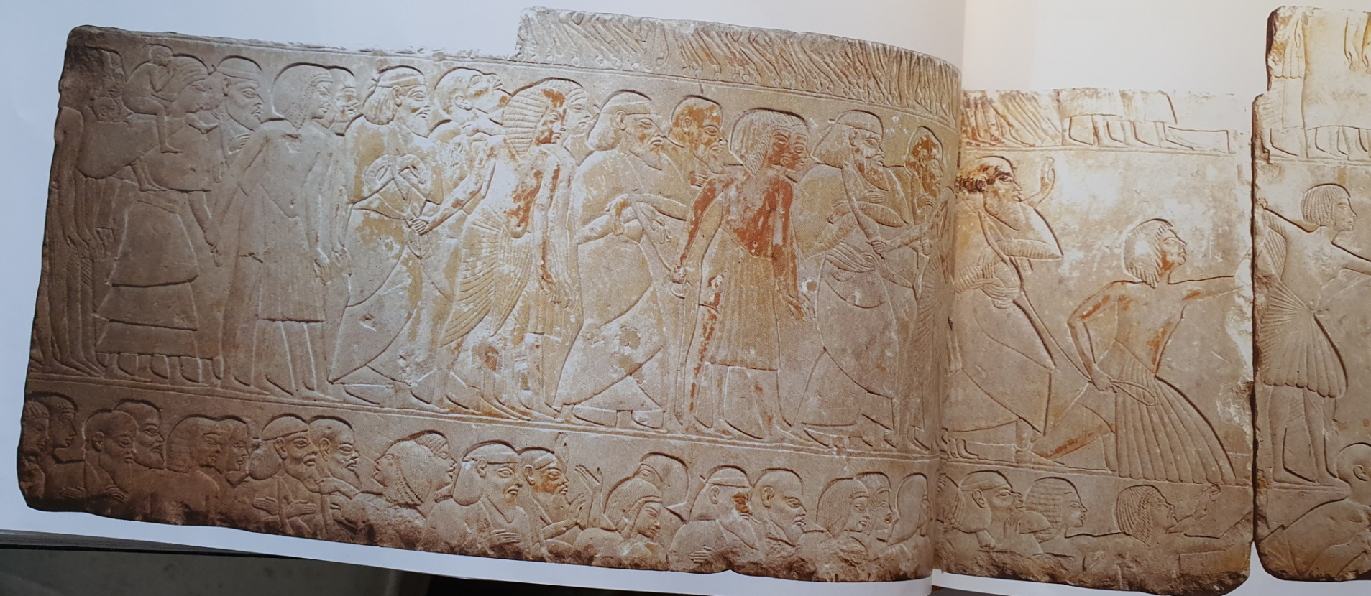

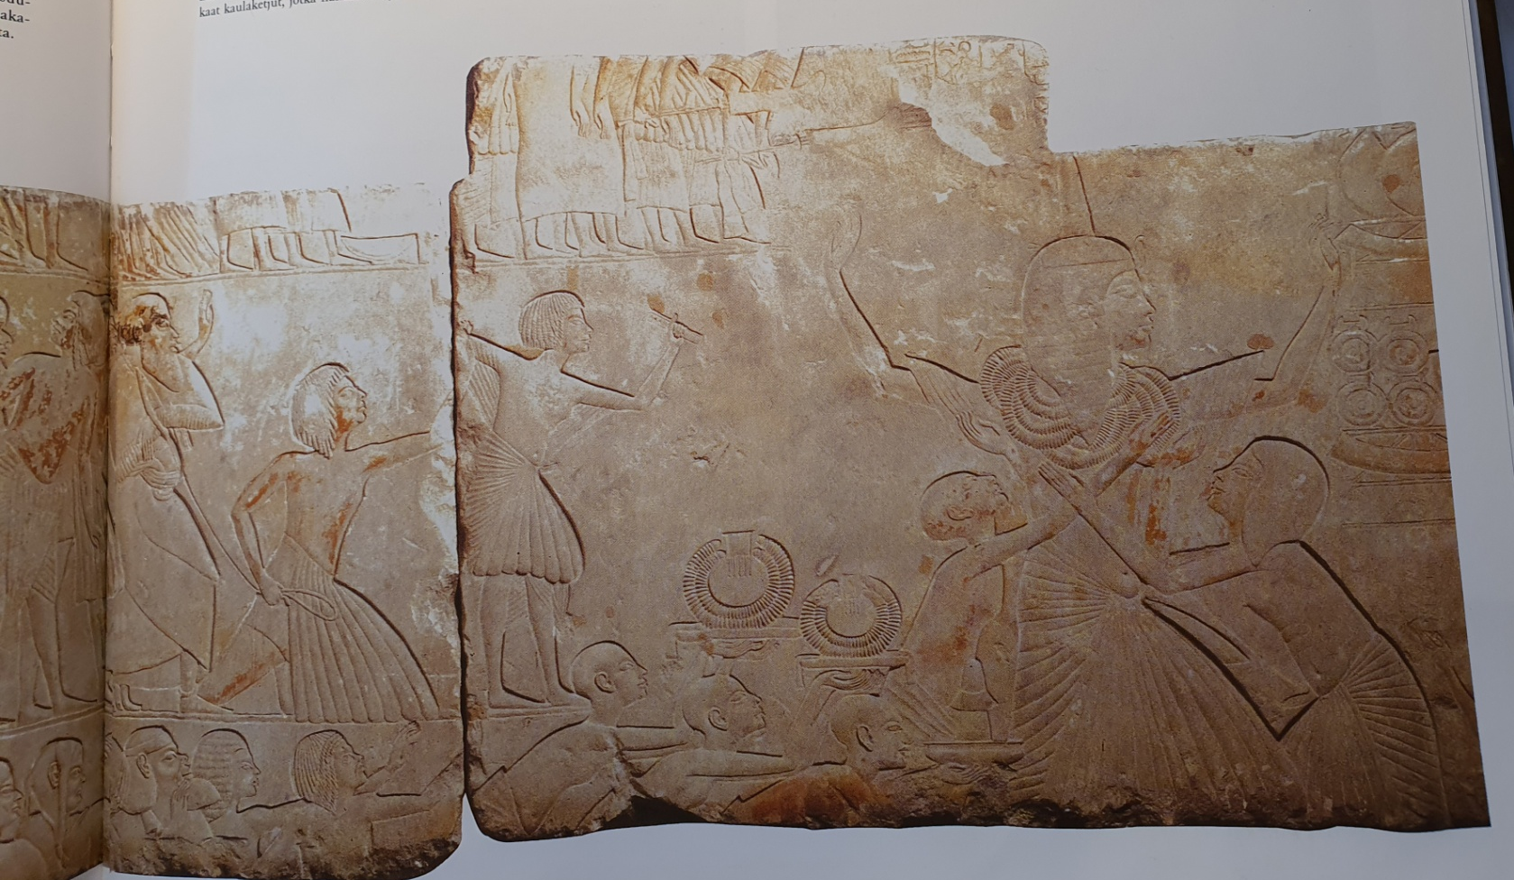

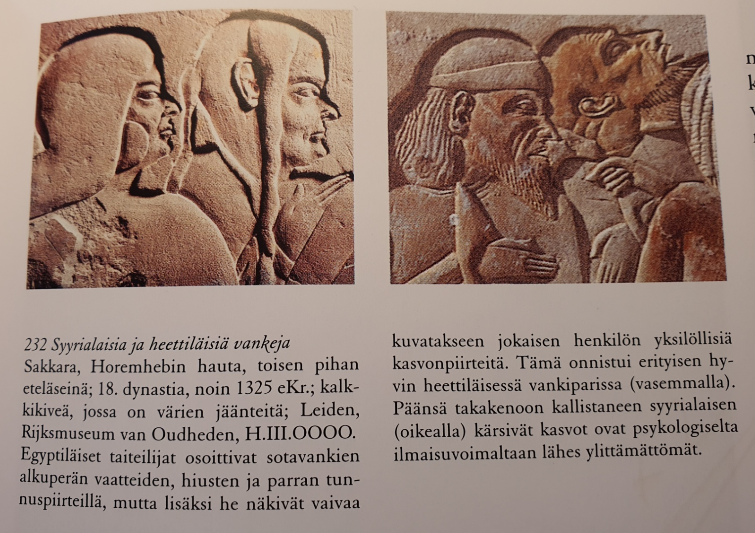

https://fi.wikipedia.org/wiki/Uraeus

